Codul statutar al   
Agenției Suedeze de Transport Transportstyrelsens logotyp.

**Agenția Suedeză de Transport**

Recomandările generale ale Agenției Suedeze de Transport   
privind derogările pentru deplasările cu vehicule lungi, ansambluri de vehicule sau încărcături indivizibile lungi;

adoptate la 5 april 2024.

TSFS 2024:17

Publicat  
la 19 aprilie 2024

TRAFICUL RUTIER

Agenția Suedeză de Transport adoptă[1] următoarele recomandări generale.

Aspecte generale

1 Prezentele recomandări generale se referă la examinarea cererilor de derogare de la dispozițiile privind lungimea vehiculelor sau ansamblurilor de vehicule din capitolul 4 articolul 17 primul paragraf prima teză din Ordonanța privind traficul rutier (1998:1276) și din reglementările rutiere locale, în conformitate cu capitolul 10 articolul 1 al doilea paragraf punctul 20 din ordonanța menționată, privind vehiculele sau ansamblurile de vehicule cu o lungime mai mare de 24 m.

2 Capitolul 13 articolele 3-5 din Ordonanța privind traficul rutier (1998:1276) conțin dispoziții care autorizează autoritățile să examineze cererile de derogare de la normele de circulație și condițiile în care pot fi acordate exceptări.

3 Reglementările și recomandările generale ale Agenției Suedeze de Transport (TSFS 2023:37) privind încărcăturile indivizibile lungi conțin dispoziții privind derogările pentru transportul încărcăturilor lungi indivizibile cu o lungime maximă de 30 m.

### Definiții

4 În sensul prezentelor recomandări generale:

|  |  |
| --- | --- |
| *lămpi de poziție laterală* | înseamnă lămpile care emit lumină galben-portocaliu pe lateral; |
| *reflector de poziție laterală* | înseamnă un reflector care, atunci când este iluminat, reflectă lumina portocalie-galbenă în lateral. |

Alți termeni utilizați în prezentele recomandări generale au același înțeles ca în Legea privind permisele de conducere (1998:488), Legea privind definițiile traficului rutier (2001:559), Legea privind certificarea escortelor de transport rutier (2004:1167), Ordonanța privind traficul rutier (1998:1276) și Ordonanța (2001:651) privind definițiile traficului rutier.

Condiții de acordare a derogării

Certificat de rută

5 În cazul în care lungimea ansamblului de vehicule depășește 35 m, solicitantul trebuie să anexeze o descriere care să permită verificarea traseului (certificat de rută). Traseul și eventualele obstacole previzibile pe drum ar trebui să reiasă clar din descriere.

### Vehicule lungi și transportul încărcăturilor lungi

6 Derogările pentru un vehicul sau un ansamblu de vehicule fără încărcătură ar trebui acordate numai în cazul în care acestea depășesc 24 m, deoarece sunt special adaptate pentru transportul încărcăturilor lungi indivizibile.

7 În cazul în care lungimea maximă este depășită din cauza încărcăturii, nu ar trebui acordată o derogare dacă se poate utiliza un alt vehicul sau ansamblu de vehicule și, prin urmare, lungimea totală poate fi redusă semnificativ.

8 Derogările pentru transportul încărcăturilor care proiectează mai mult de 5 m în spatele centrului ultimei axe a ansamblului de vehicule ar trebui acordate numai în cazul în care ansamblul de vehicule este mai mare de 35 m. Conceptul de „5 m în spatele centrului ultimei axe” este ilustrat în figura 1 din anexă.

### Consultare

Autoritățile de gestionare a drumurilor

9 Înainte de a decide cu privire la o derogare, altor autorități de gestionare a drumurilor afectate de derogare ar trebui să li se ofere posibilitatea de a formula observații cu privire la această chestiune.

#### Autoritatea polițienească suedeză

10 În cazul în care lungimea unui ansamblu de vehicule depășește 35 m, autoritatea polițienească suedeză ar trebui să aibă posibilitatea de a formula observații cu privire la posibilitatea de a acorda o derogare fără a pune în pericol siguranța rutieră sau fără a cauza inconveniente semnificative.

#### Autoritățile care emit reglementări locale privind traficul

11 Înainte de a acorda o derogare de la reglementările locale privind traficul cu reguli speciale de circulație care restricționează lățimea sau lungimea vehiculelor motorizate, a ansamblurilor de vehicule sau a încărcăturilor, altele decât cele permise în capitolul 4 articolele 15, 17 și 17a din Ordonanța privind traficul rutier (1998:1276), ar trebui consultată autoritatea care a emis reglementările.

#### Administratori de căi ferate sau tramvaie

12 În cazul în care transportul trebuie să treacă peste o trecere la nivel de cale ferată sau tramvai și lungimea ansamblului de vehicule depășește 35 m, administratorul căii ferate sau al tramvaiului ar trebui să aibă posibilitatea de a prezenta observații înainte de acordarea unei derogări.

Perioada de valabilitate și durata transportului

Perioada de valabilitate

13 În cazul în care se acordă o derogare pentru o singură deplasare, perioada de valabilitate ar trebui stabilită în mod normal într-un mod care să permită efectuarea deplasării în termen de o lună. În cazul în care derogarea se referă la deplasări multiple, perioada de valabilitate nu ar trebui să depășească cinci ani.

### Durata transportului

14 În cazul în care lungimea depășește 30 m, nu ar trebui acordată o derogare în temeiul capitolului 13 articolul 3 din Ordonanța privind traficul rutier (1998:1276):

— în cazul în care este de așteptat un trafic intens, cum ar fi în timpul orelor de vârf în și adiacent marilor aglomerări, în timpul evenimentelor locale majore și pentru părți ale zilelor legate de sărbătorile importante, cum ar fi Paștele, solstițiul de vară și Crăciunul; sau

— pentru deplasările pe timp de noapte, de luni până vineri, între 6.00 și 9.00 dimineața, și între 15.00 și 20.00 după-amiaza.

Condițiile deciziei

15 Deciziile ar trebui să fie condiționate, de exemplu:

— înainte de începerea deplasării, conducătorul auto constată că traseul poate fi parcurs, ținând seama de lucrările rutiere, de obstacolele verticale și laterale și de alte circumstanțe previzibile similare;

— transportul nu are loc atunci când vizibilitatea este redusă drastic din cauza condițiilor meteorologice, cum ar fi ceața densă, ninsoare abundentă sau viscol; și

— conformitatea cu cerințele privind marcarea și lămpile de avertizare în conformitate cu punctele 19-28.

16 Pentru transporturile în care vehiculul tractor și remorca sunt conectate prin încărcătură intermediară, decizia, în plus față de punctul 15, ar trebui să fie supusă unor condiții în conformitate cu punctele 29-32.

17 Pentru deplasările cu un ansamblu de vehicule cu o lungime mai mare de 30 m, dar nu mai mare de 35 m, decizia ar trebui, în plus față de punctul 15, să fie supusă condițiilor prevăzute la punctele 33-43.

18 În cazul deplasărilor cu un ansamblu de vehicule cu o lungime mai mare de 35 m, decizia ar trebui, în plus față de punctul 15, să fie supusă unor condiții în conformitate cu punctele 33-45.

### Marcarea

19 În măsura stabilită la punctele 20, 23-24, 27 și 29, vehiculele sau ansamblurile de vehicule cu o lungime mai mare de 24 m sunt echipate cu lămpi de avertizare și sunt marcate cu alte lămpi, semne de marcare a lungimii, semne de avertizare și reflectoare.

Semnele, lămpile și reflectoarele se află într-o astfel de stare încât sunt vizibile și ușor de înțeles pentru alți participanți la trafic. Semnele de marcare a lungimii sunt vizibile în mod clar din spate, iar semnele de avertizare sunt vizibile în mod clar din față și din spate.

Semnele de avertizare sunt iluminate în timpul deplasării pe timp de noapte, la amurg sau în zori și în alt mod, atunci când condițiile meteorologice sau alte circumstanțe impun acest lucru.

#### Semne de marcare a lungimii

20 Încărcăturile care ies în afară în spatele ansamblului de vehicule sunt marcate cu unul sau mai multe semne de marcare a lungimii care sunt situate la limita din spate a încărcăturii.

Semnele sunt poziționate în mod normal la cel mult 2 m deasupra carosabilului.

21 Semnele

1. au alternativ câmpuri roșii și albe cu un unghi de 45-60 $°$ și cu o lățime de 7-10 cm;

2. să aibă câmpuri de aceeași lățime, cu excepția câmpurilor ultraperiferice; și

3. sunt marcate E în conformitate cu Regulamentele CEE 104 sau 150.

22 Semnele au următoarea dimensiune.

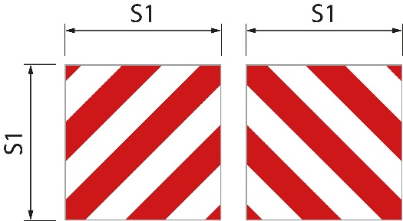S1 are cel puțin 0,42 m (figura 1). Raportul dintre lățime și înălțime este 1:1.

Figura 1

Dacă se utilizează un singur semn, câmpurile diagonale trebuie să se încline în jos spre stânga în direcția longitudinală a încărcăturii. Dacă se utilizează mai multe semne, câmpurile diagonale trebuie să se încline spre exterior și în jos unul față de celălalt.

#### Lămpi și reflectoare

23 Încărcăturile care se proiectează din spatele vehiculului sau al ansamblului de vehicule sunt marcate cu cel puțin o lampă și un reflector atunci când se deplasează pe timp de noapte, la amurg sau în zori și în alt mod, atunci când condițiile meteorologice sau alte circumstanțe impun acest lucru. Marcajul se face la linia limită spate a încărcăturii cu o lampă roșie orientată spre spate și cu reflector roșu.

Lampa are o intensitate luminoasă, astfel încât să fie clar vizibilă la o distanță de 300 m.

#### Semne de avertizare

24 Vehiculul sau ansamblul de vehicule este marcat în față și în spate cu semne de avertizare.

Semnul orientat spre înainte trebuie să fie situat sub marginea inferioară a parbrizului sau cu marginea inferioară a semnului la cel mult 2 m deasupra părții carosabile.

25 Semnele au:

1. fundal galben care este retroreflectorizant;

2. o margine roșie fluorescentă cu o lățime de 5,5 cm; și

3. text cu fontul Tratexsvart cu o dimensiune a textului de 0,17 m.

26 Semnele au următoarele dimensiuni.

|  |  |  |
| --- | --- | --- |
| Semnele cu un rând | Figura 1 | S1 are cel puțin 1,2 m, iar S2 are cel puțin 0,4 m. Raportul dintre lățime și înălțime este 3:1 |
| Semnele cu două rânduri | Figura 2 | S1 are cel puțin 0,6 m, iar S2 are cel puțin 0,5 m. |

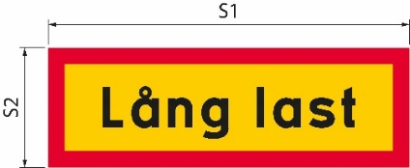În cazul în care dimensiunea semnului este mărită, dimensiunea textului și lățimea bordurii cresc, de asemenea, în consecință.

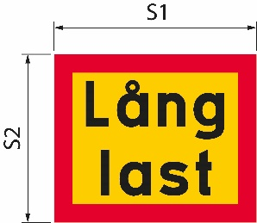Figura 1

Figura 2

|  |  |
| --- | --- |
| Lång last | Încărcătură lungă |

### Luminile de avertizare

27 Vehiculul sau ansamblul de vehicule este echipat cu cel puțin o lampă de avertizare.

28 Lampa de avertizare este aprinsă în timpul deplasării pe timp de noapte, la amurg sau în zori și în caz contrar, atunci când condițiile meteorologice sau alte circumstanțe impun acest lucru. Cu toate acestea, atunci când se deplasează pe timp de zi, lampa de avertizare este aprinsă numai atunci când ansamblul de vehicule încalcă alte benzi de circulație.

Marcarea specială a încărcăturilor intermediare

29 În cazul în care un vehicul tractor și o remorcă sunt conectate printr-o sarcină comună, sarcina intermediară este marcată cu lămpi de poziție laterale și reflectoare de poziție laterale care îndeplinesc cerințele reglementărilor emise în temeiul Ordonanței privind vehiculele (2009:211).

30 Lămpile și reflectoarele nu sunt amplasate la mai mult de 2 m în spatele marginii frontale a încărcăturii. Distanța dintre lămpile și reflectoarele de pe aceeași parte nu trebuie să depășească 6 m. Lămpile din spate și catadioptrii sunt amplasate în spatele încărcăturii, dacă se proiectează în spatele vehiculului (figura 2 din apendice).

31 Lămpile sunt amplasate la 0,35-1,5 m deasupra părții carosabile. În cazul în care proiectarea încărcăturii împiedică o astfel de amplasare, lămpile sunt amplasate la mai puțin de 0,35 m deasupra părții carosabile sau la mai mult de 1,5 m, dar nu mai mult de 2,1 m deasupra părții carosabile.

32 Reflectoarele sunt situate la 0,35-0,9 m deasupra părții carosabile. În cazul în care proiectarea încărcăturii împiedică o astfel de amplasare, catadioptrii sunt amplasați:

— la mai puțin de 0,35 m deasupra părții carosabile sau

— mai sus de 0,9 m, dar nu mai mult de 1,2 m sau, în cazul în care reflectoarele sunt combinate cu lămpi, la maximum 1,5 m deasupra părții carosabile.

Condiții suplimentare pentru deplasările cu un ansamblu de vehicule cu o lungime mai mare de 30 m

Axe dirijabile

33 Cel puțin o axă a remorcii este dirijabilă.

### Vehicul de avertizare a pericolelor

34 Un vehicul de avertizare a pericolelor îi avertizează pe ceilalți participanți la trafic cu privire la ansamblul de vehicule lungi.

Vehiculul de avertizare a pericolelor se deplasează în spatele ansamblului de vehicule pe drumuri cu benzi separate prin separator, barieră mediană sau echivalent. În cazul în care nu există o separare fizică a benzilor, acesta se deplasează în fața ansamblului de vehicule.

Cu excepția zonelor construite, distanța dintre vehiculul de avertizare a pericolelor și transport este de aproximativ 200 m. În zonele construite, distanța este mai scurtă.

35 Un vehicul de avertizare a pericolelor avertizează pentru cel mult trei vehicule sau ansambluri de vehicule.

36 Vehiculul de avertizare a pericolelor este un autoturism sau un camion cu o greutate totală care nu depășește 4,5 tone. Vehiculul nu are un vehicul conectat.

#### Permis de conducere

37 Conducătorul vehiculului de avertizare deține un permis de conducere pentru categoria C1 sau C.

#### Semne de avertizare

38 Vehiculul de avertizare a pericolelor este marcat cu semne de avertizare. Semnele sunt amplasate mai sus decât marginea superioară a parbrizului și sunt clar vizibile din față și din spate. Semnele sunt într-o astfel de stare încât sunt vizibile și ușor de înțeles pentru alți participanți la trafic. Atunci când se deplasează pe timp de noapte, la amurg sau în zori și alt mod, atunci când condițiile meteorologice sau alte circumstanțe impun acest lucru, semnele de avertizare sunt iluminate.

39 Semnele au:

1. fundal galben care este retroreflectorizant;

2. o margine roșie fluorescentă cu o lățime de 5,5 cm; și

3. text cu fontul Tratexsvart cu o dimensiune a textului de 0,17 m.

40 Semnele au următoarea dimensiune.

S1 are cel puțin 1,2 m, iar S2 are cel puțin 0,4 m (figura 1). Raportul dintre lățime și înălțime este 3:1.

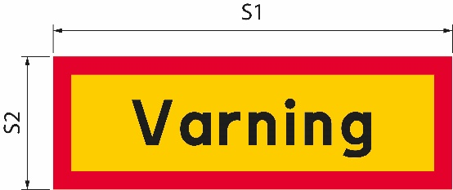În cazul în care dimensiunea semnului este mărită, dimensiunea textului și lățimea bordurii cresc, de asemenea, în consecință.

Figura 1

|  |  |
| --- | --- |
| Varning | Avertisment |

#### Luminile de avertizare

41 Vehiculul de avertizare a pericolelor este echipat cu cel puțin o lampă de avertizare.

42 Lampa de avertizare este aprinsă în timpul deplasării pe timp de noapte, la amurg sau în zori și în caz contrar, atunci când condițiile meteorologice sau alte circumstanțe impun acest lucru. Cu toate acestea, atunci când se deplasează pe timp de zi, lampa de avertizare este aprinsă numai atunci când ansamblul lung de vehicule încalcă alte benzi de circulație din sens opus.

### Comunicarea dintre vehiculul de avertizare a pericolelor și ansamblul lung de vehicule

43 Conducătorii auto dintr-un vehicul de avertizare a pericolelor și dintr-un ansamblu lung de vehicule pot comunica între ei prin intermediul unei conexiuni radio sau telefonice mobile. Șoferii pot comunica între ei într-o limbă pe care ambii o înțeleg.

Condiții suplimentare pentru deplasările cu un ansamblu de vehicule cu o lungime mai mare de 35,0 m

**44**Transportul este escortat de o escortă de transport rutier sau de un ofițer de poliție. În cazul în care transportul urmează să fie escortat de poliție, decizia ar trebui să includă o instrucțiune conform căreia autoritatea polițienească suedeză trebuie să fie contactată cu cel puțin o săptămână înainte de transportul planificat.

45 Conducătorul transportului se asigură că se stabilește o conexiune radio sau telefonică cu conducătorul vehiculului de avertizare a pericolelor, cu escorta de transport rutier sau cu poliția de escortă. Ei comunică între ei într-o limbă pe care toți o înțeleg.

___________

Prezentele recomandări generale înlocuiesc recomandările generale ale Administrației Drumurilor din Suedia (VVFS 2004:142) privind derogările de la dispozițiile privind lungimea vehiculelor sau ansamblurilor de vehicule și recomandările generale ale Agenției Suedeze de Transport (TSFS 2009:62) cu privire la derogările pentru deplasările cu vehicule lungi.

În numele Agenției Suedeze de Transport  
JONAS BJELFVENSTAM  
  
 Pär Ekström  
 (Drumuri și căi ferate)

Publicat de: Kristina Nilsson, Agenția Suedeză de Transport, Norrköping ISSN 2000-1975

Anexă

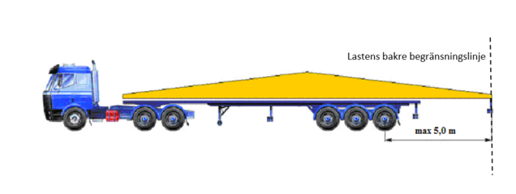Figura 1. Explicația a ceea ce înseamnă mai mult de 5 m în spatele centrului axei celei mai din spate și a liniei limită din spate a încărcăturii.

|  |  |
| --- | --- |
| Lastens bakre begränsningslinje | Linia limită din spate a încărcăturii |

Figura 2. Explicarea poziției lămpilor de poziție laterale și a catadioptrilor laterali de poziție pe sarcinile intermediare și în partea din spate a sarcinilor care se proiectează în spatele vehiculului atunci când vehiculul tractor și remorca sunt conectate printr-o încărcătură comună.

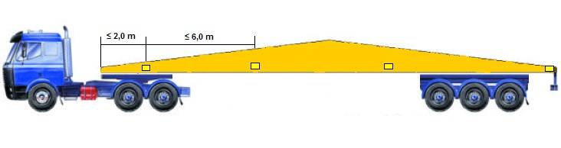

1. A se vedea Directiva (UE) 2015/1535 a Parlamentului European și a Consiliului din 9 septembrie 2015 referitoare la procedura de furnizare de informații în domeniul reglementărilor tehnice și al normelor privind serviciile societății informaționale.